Atividade de revisão Senai

Jefferson bruno correa miguel
Matheus malaman

Senai limeira
2026

Sistema operacional
Item | Windows serve | Unbunto serve
Custo | Alto (licença paga)  1.400,00 R$ | Baixo / Gratuito  Mas se preferir algo mais profissional ele sai na faixa de 1.182,17
Segurança | Boa, mas depende de licenças e atualizações manuais | Muito alta, com atualizações frequentes e firewall nativo
Suporte IoT | Médio, menos usado em ambientes IoT | Excelente, amplamente usado em IoT e servidores

Melhor sistema operacional
O Ubuntu Server se destaca no contexto IoT por sua arquitetura robusta, suporte a múltiplas arquiteturas e versões específicas para esse tipo de aplicação. Além disso, apresenta facilidade de uso e ampla documentação, o que o torna uma escolha adequada tanto para iniciantes quanto para ambientes críticos.

Laboratório vm

Passo 1
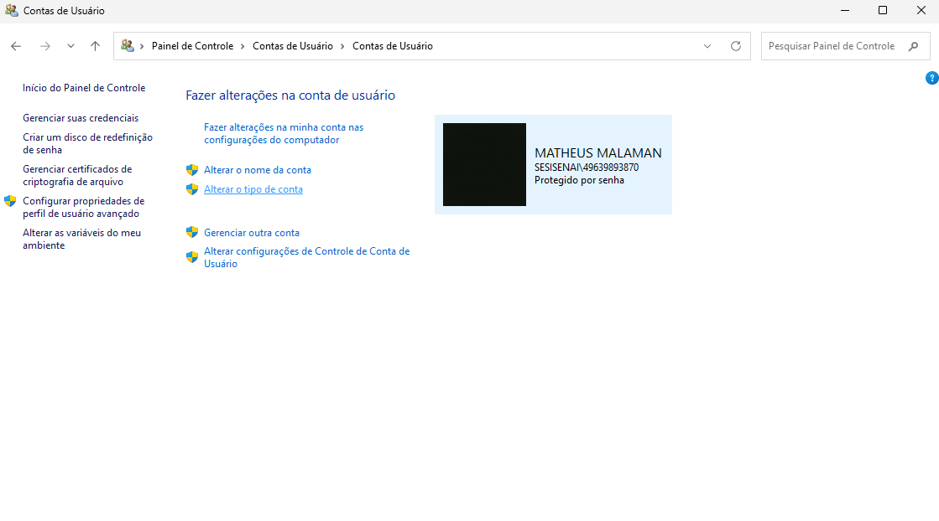

Passo 2
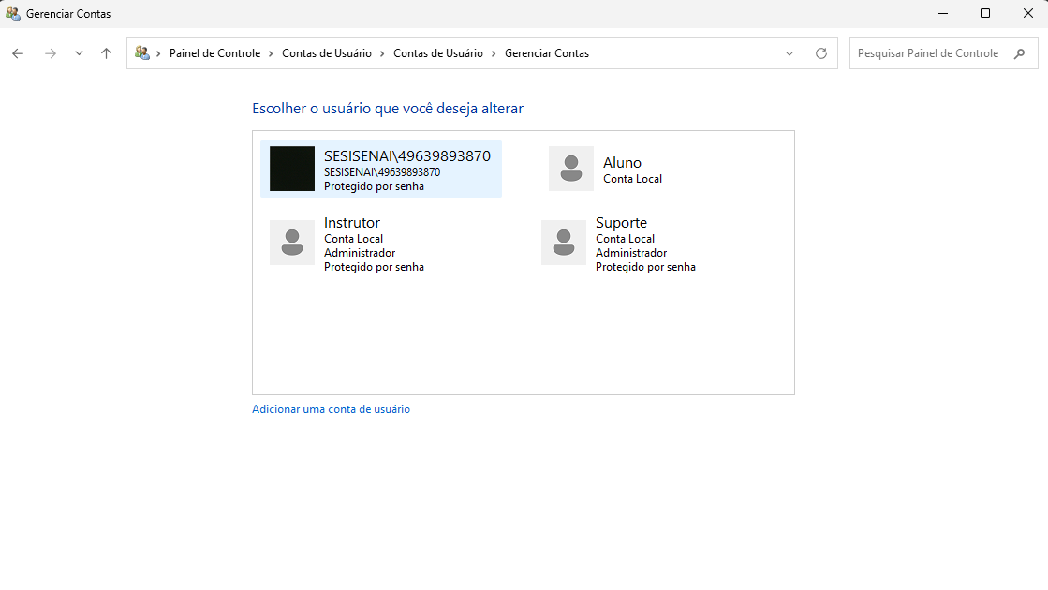

Passo 3
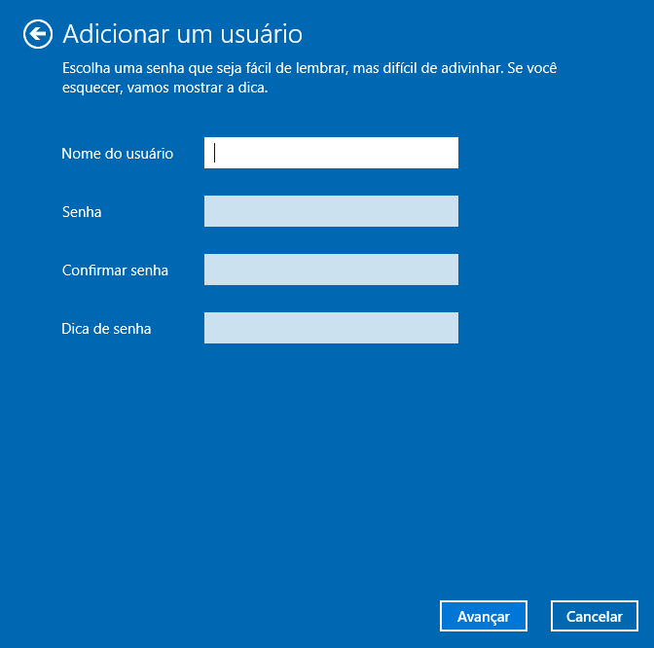

Permissão de usuário: alterar tipo
Passo 1
Passo 2
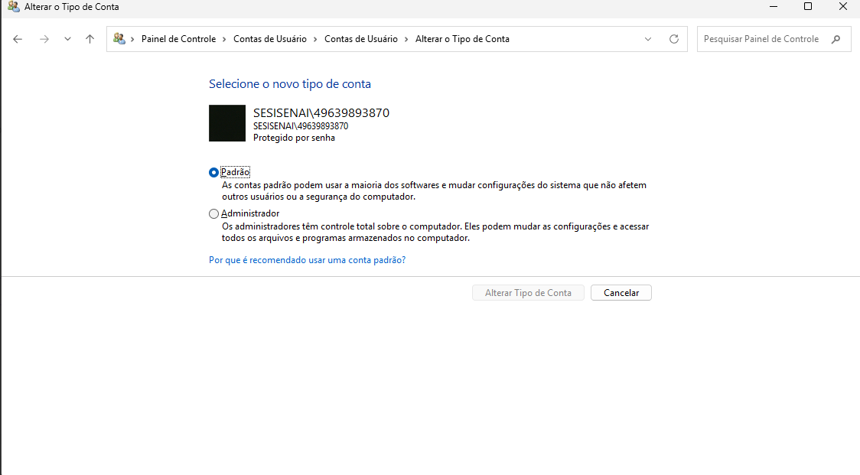
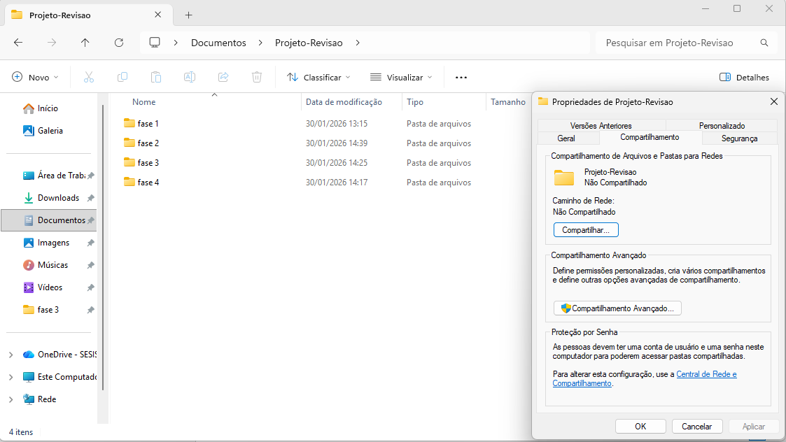

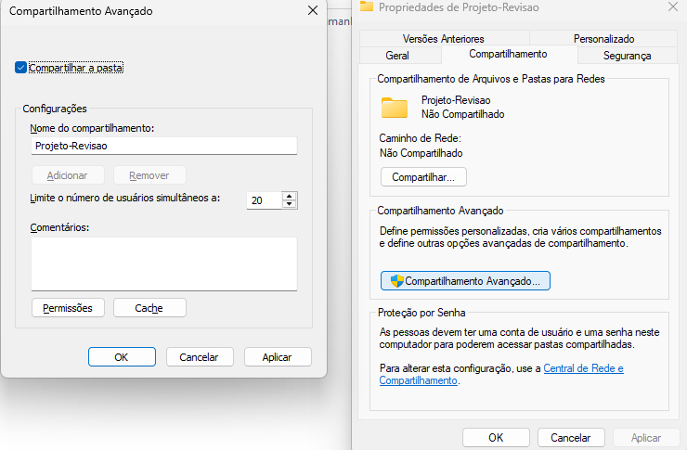

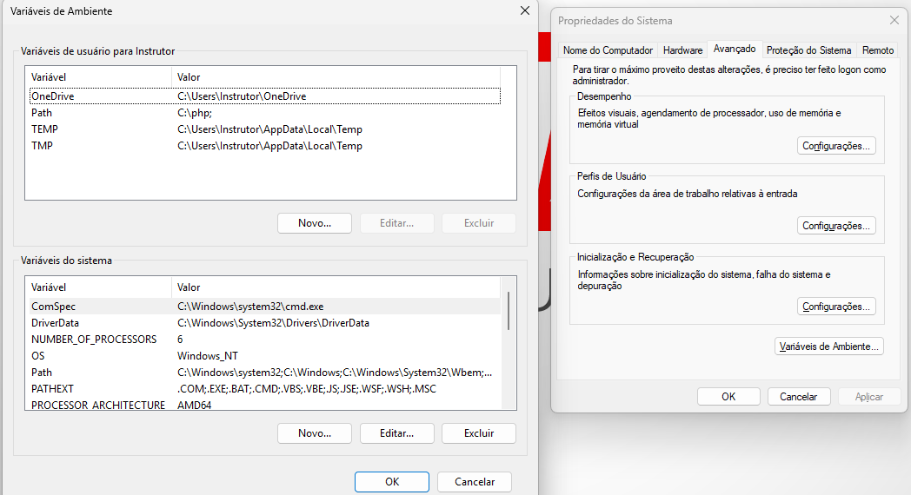

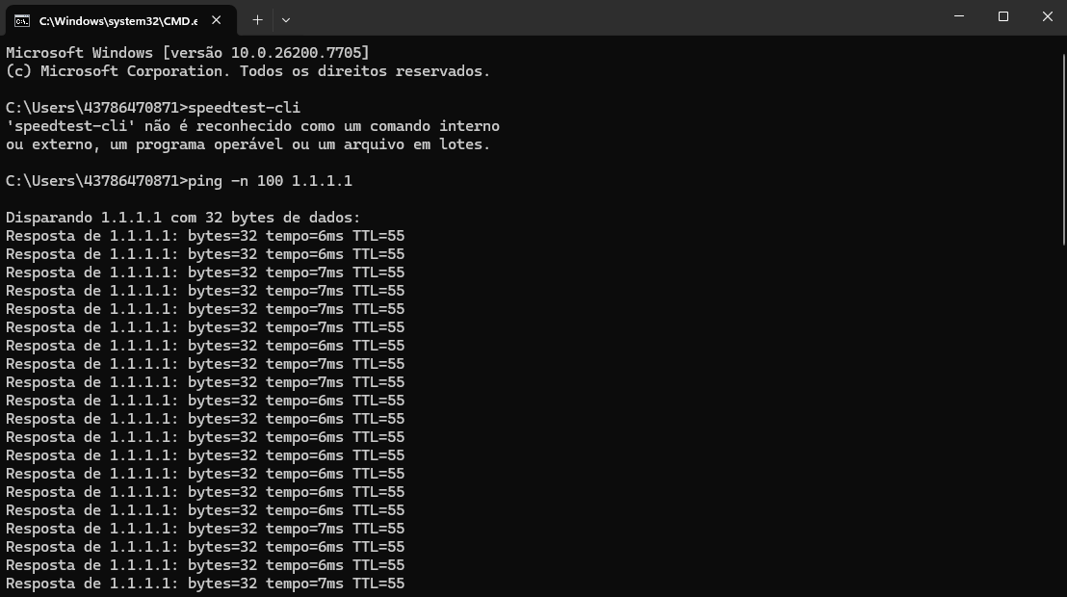
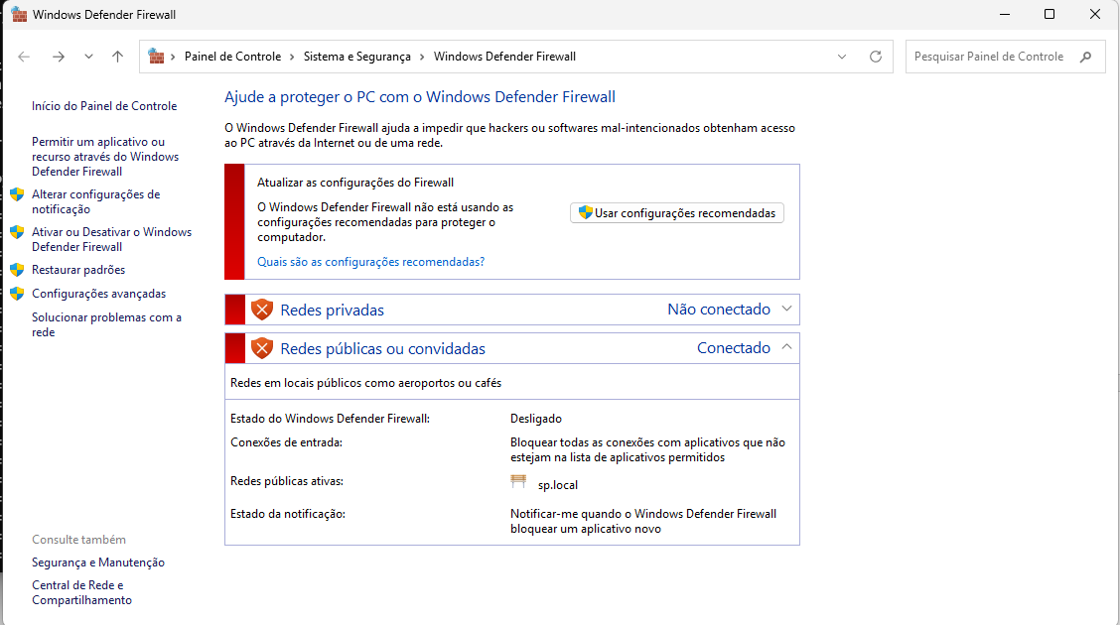

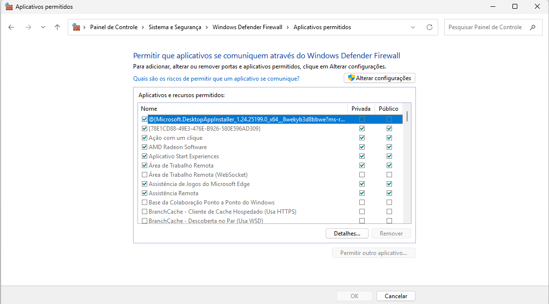

Documentação: Política de usuários

Prezado usuário, este documento adere todas as políticas da nossa empresa aqui você terá todas as informações necessárias para que vós consigais navegar seguro em nosso site. Ao decorrer deste documento dividiremos ele em algumas etapas como: senhas, acessibilidade, backup, procedimentos a se seguir em casos de falha do sistema e proteção contra engenharia social que deveram ser seguidas para uma melhor navegação em nosso site.

Etapa 1: senhas
Não será aceito senhas menores de 8 dígitos além de que todas as senhas deverão possuir letras maiúsculas e caracteres especiais além disso é aconselhado que não se use senhas recorrentes como:123456, data de aniversário, nome de pets ou entes queridos. Pois pessoas más intencionadas pode facilmente invadir suas contas e podendo causar diversos problemas ao usuário.

Etapa 2: acessos
O acesso ao sistema deve ser realizado de forma individual e restrita a cada usuário. Não é permitido o compartilhamento de login e senha com terceiros, pois cada conta é de uso pessoal e intransferível. O usuário é totalmente responsável por todas as ações realizadas a partir de seu acesso. Além disso, recomenda-se sempre encerrar a sessão após o uso do sistema, principalmente em computadores públicos ou compartilhados. Essas medidas são essenciais para evitar acessos não autorizados, garantindo a segurança das informações e a integridade do sistema.

Etapa 3: backup
O backup dos dados é uma medida essencial para garantir a segurança e a recuperação das informações em caso de falhas no sistema, erros humanos ou incidentes inesperados. O sistema realiza backups periódicos para evitar a perda de dados importantes, porém é recomendado que o usuário salve informações relevantes sempre que possível. Dessa forma, caso ocorra algum problema técnico, os dados poderão ser restaurados com maior segurança e confiabilidade, reduzindo prejuízos ao usuário.

Etapa 4: procedimentos em caso de falha do sistema
Em situações de falha do sistema ou mau funcionamento de sensores e funcionalidades, o usuário deve interromper imediatamente o uso da ferramenta afetada. É importante relatar o problema informando o máximo de detalhes possíveis, como horário, erro apresentado e ação realizada no momento da falha. Essas informações devem ser encaminhadas à equipe responsável para que as devidas providências sejam tomadas, garantindo a correção do erro e o bom funcionamento do sistema.

Etapa 5: proteção contra engenharia social
A engenharia social consiste em técnicas utilizadas por pessoas mal-intencionadas para obter informações confidenciais por meio de manipulação ou engano. Para evitar esse tipo de ataque, o usuário não deve compartilhar senhas, códigos ou dados pessoais com terceiros, mesmo que se apresentem como representantes da empresa. Também é recomendado desconfiar de mensagens, e-mails ou ligações suspeitas que solicitem informações urgentes. A atenção e a conscientização do usuário são fundamentais para a proteção contra esse tipo de ameaça.

